实验一

专业、班级：计科一班 学号：181491302 姓名：崔家熙

一、实验题目
环境测试
二、实验目的
1. 安装Rational rose 2003。
2．熟悉软件的操作界面，熟悉设置参数。
3．测试生成代码和逆向工程。

三、实验内容
1.安装Rational Rose 2003并熟悉软件操作界面和各个主菜单作用
2.将安装完毕的Rose填充界面设置为“浅绿色”，字体大小“五号”
3.用逆向工程将所给代码转换为逻辑视图中的类图
四、实验过程
1.安装并熟悉界面：
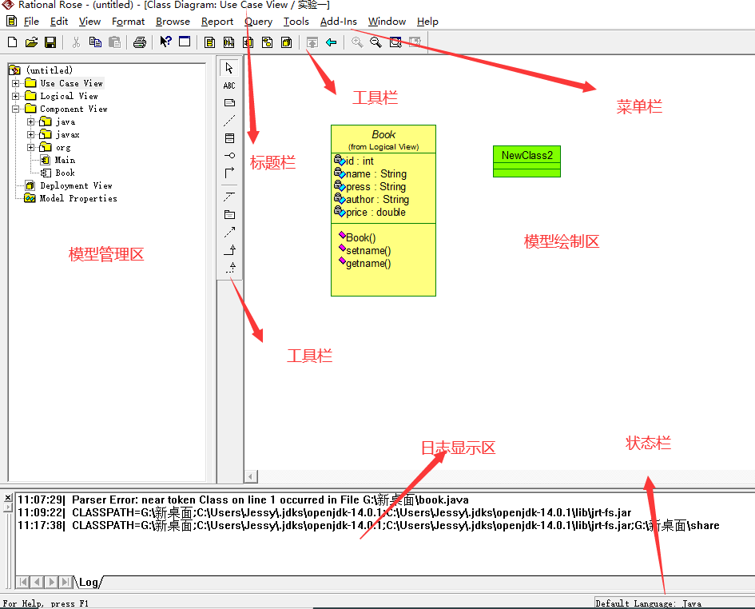
2.调整界面：
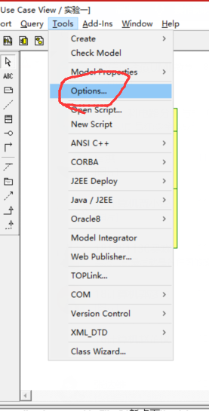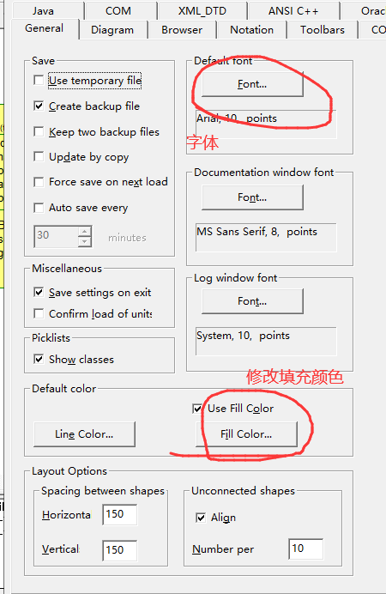
效果：
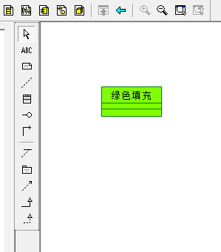
3.逆向工程：
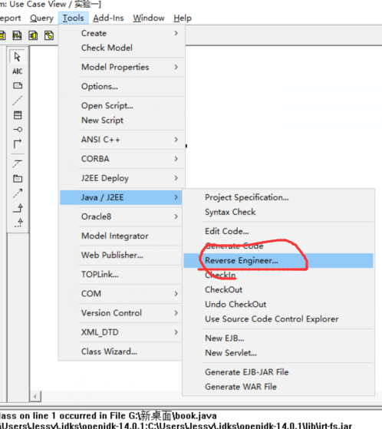
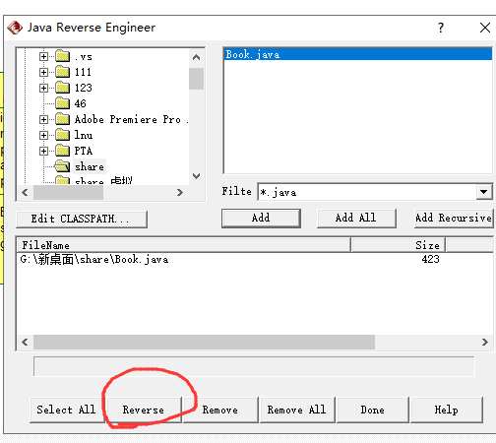
效果：
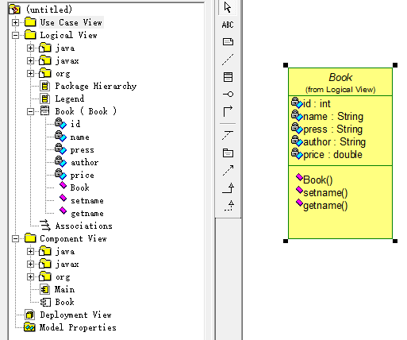

五、实验结果
六、实验分析
通过本次实验，大致了解了Rose软件的使用方法，同时遇到过以下问题：
1.无法修改界面颜色，于是改成了填充区颜色
2.逆向工程时课本代码有误，修改后成功了

